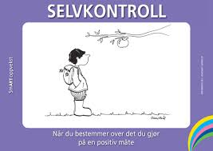
UKEPLAN FOR 4.trinn
Uke 46
UKE 4

UKE
HUSK:
Hvem har du gledet i dag?
Hvordan gjorde du det?

Mål for opplæringen:
Norsk | Kunne forskjeller mellom fortelling og skuespill  Kunne skrive om tekster til f.eks et skuespill  Kunne dramatisere en tekst  Kunne skrive ord med dobbel konsonant riktig
Matte | Kunne gjøre et overslag slik at vi vet vi har nok penger  Kunne vite hva en gjør dersom overslaget antyder at vi ikke har nok penger
Engelsk | Kunne trekke ut et substantiv fra en engelsk setning.  Kunne lese og lage dikt på engelsk.
Naturfag | Lære en metode for å forske på egenhånd
Samfunnsfag | Kjenne til hvordan menneskene i Norden levde i steinalderen, bronsealderen og jernalderen.
KRLE | Kjenne til hovedtrekk ved humanisme.
Sosialt | Vi jobber med karakteregenskapen «selvkontroll». Selvkontroll er når du bestemmer over det du gjør på en positiv måte.

Lekser
Tirsdag | Norsk: Zeppelin språkbok les s. 60 - 62.  Lesebestilling: oppgave 2 skal gjøres på skolen tirsdag.
Onsdag | Norsk: Zeppelin lesebok s. 56 – 60. Les gjerne dette sammen med en voksen, dersom du synes det er veldig mye.
Torsdag | Norsk: Øv på øveordene. Skriv dem fem ganger i L-boka.
Engelsk: Leselekse: Quest textbook page 31.
Skrivelekse: Skrive gloser i leksebok og Quest workbook page 25.
Fredag | NB! Denne uka må du ha ferdig mattearket til torsdag. Husk å fordele arbeidet over flere dager,
Ukelekse
Øveord:  fortelle, pennal, karamell, drikke, trafikk, butikk |  | Gloser:  glow – lyse  important - viktig  shone - skinte  rubber - gummi  fake – falske  Øvesetning: I use reflective bands. | Matematikk  Øv på multiplikasjonstabellen. Det kan plutselig komme en multiplikasjonsprøve.

Praktisk informasjon:
Fredag har skolen planleggingsdag.
Mange av elevene våre blir bløte på sokker og bukser i friminuttene. Minner om at det går an å henge en pose med skiftetøy på plassen i gangen dersom eleven kjenner behov for det. Ikke fullt så lett å lære nytt stoff med blaute og kalde klær på.

Vil minne dere om badehette i svømmingen, og at dersom barnet har et sår som væsker eller renner, ber vi dere ta et vanntett plaster på når de har svømming.

4B fortsette med samtaler denne uka også (mangler fremdeles noen ark…)

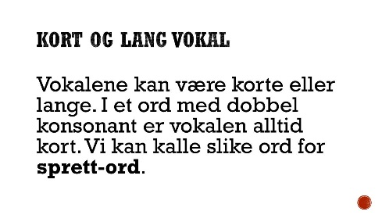
Hilsen Daniel, Anne Gro, Dorthe og Tori

tori.haraldseid.houge-thiis@sandnes.kommune.no

anne.gro.langeland@sandnes.kommune.no

Tlf. til trinnrommet 51974854

